Considérations générales

Les projets d'établissement résultent d'une consultation entreprise par les directions d'école auprès des membres du personnel enseignant.

Un projet d'établissement n'est pas le constat de ce qui se pratique déjà au contraire, il permet à l'équipe éducative de se projeter dans l'avenir en se regroupant autour d'un projet fédérateur.
Cependant, sa mise en œuvre s’inscrit dans la continuité des actions entreprises ces dernières années. Ces réalisations déjà présentes constituent un appui important sur lequel les innovations projetées s’enracinent. C’est pourquoi on trouvera également des traces de ce “ capital de départ ” dans le texte ci-dessous.

Le projet d'établissement reflète une ou plusieurs des priorités de l'implantation et bien évidemment n'exclut pas toutes les activités habituelles d'acquisition de compétences.

Il fédère l'équipe éducative autour de choix pédagogiques et d'actions concrètes. Mais il n'est pas à lui seul la vie de l'école : d'autres projets, plus ponctuels, coexistent.

- Présentation de l’école

L'école des Isnes appartient au réseau de l’Enseignement officiel subventionné communal.
Elle respecte les décrets définis par la Fédération Wallonie-Bruxelles et s’inscrit dans les projets éducatif et pédagogique de la commune de Gembloux.

L'école est située dans la rue principale, au centre du village.

Actuellement, elle compte 2 classes maternelles (+ un ½ temps) et 3 classes primaires encadrées par une équipe de 7 enseignants, pour une population scolaire d’une centaine d’élèves.

Afin de répondre à l’importante augmentation de la population scolaire de ces dernières années, un agrandissement conséquent s’est concrétisé en 2017 : il s’agit de deux classes primaires, d’un grand réfectoire et d’un bloc sanitaire. La cour de récréation maternelle a également été complètement refaite.

Les bâtiments plus anciens ont fait l'objet de travaux d'aménagement et de rénovation les années précédentes.

La majorité des élèves sont domiciliés dans la commune mais une part conséquente d’enfants provient de communes avoisinantes.

L’école est constituée d’une équipe d’enseignants et d’accueillants extrascolaires qui assurent un encadrement harmonieux, dynamique et ouvert sur le monde extérieur. Ces professionnels s’informent des innovations pédagogiques et partagent leurs expériences afin d’assurer la cohérence de leurs pratiques.

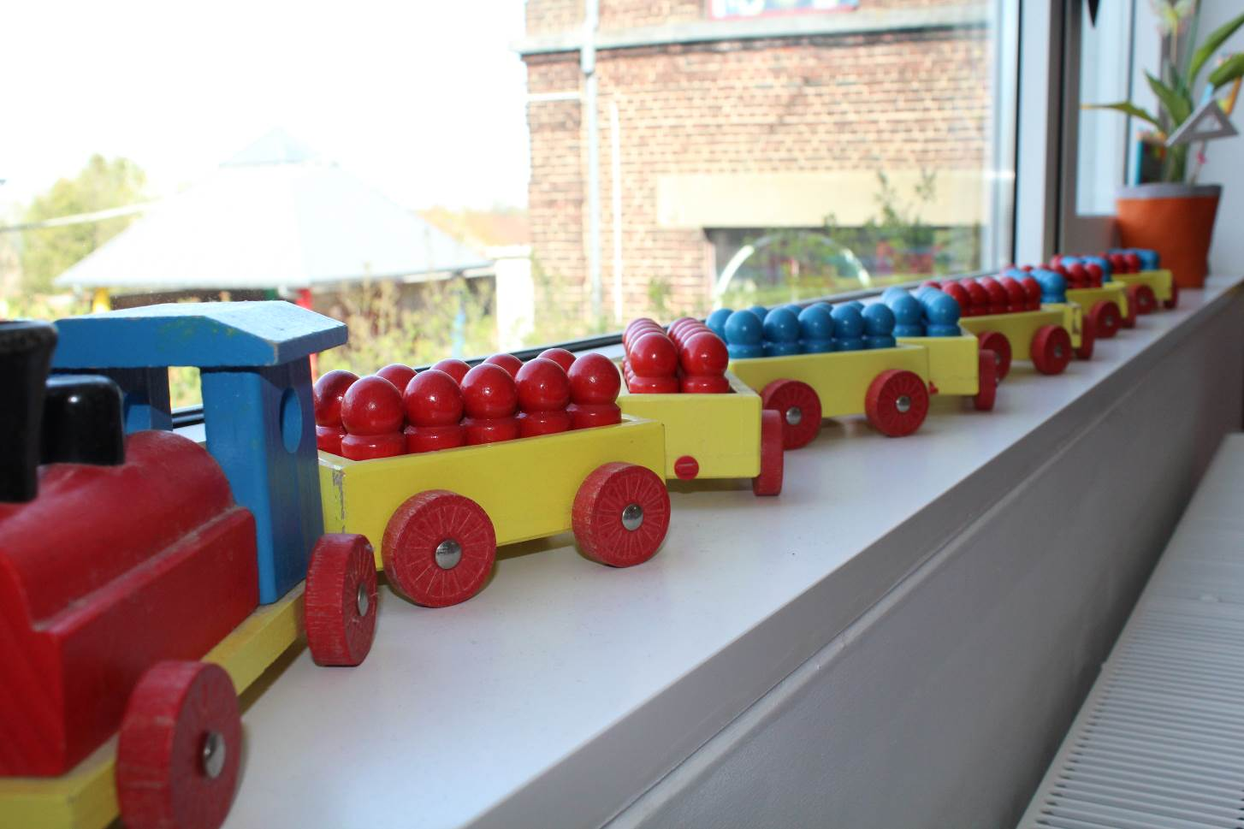

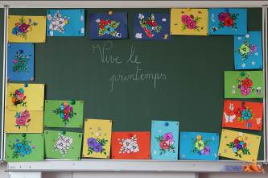

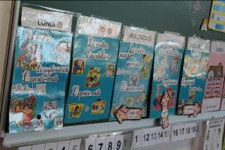
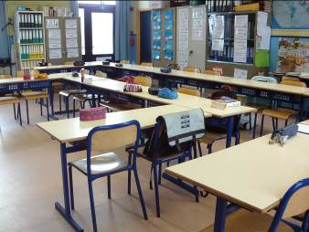

- Valeurs prônées dans le projet éducatif du Pouvoir Organisateur sur lesquelles s'appuie notre projet d'établissement
La démocratie
C'est permettre à chacun le droit à la différence, le droit à la parole, à la participation, aux prises de décisions.
L'autonomie
C'est pouvoir prendre des décisions, savoir s'exprimer, conduire à terme ses projets, s'évaluer en s'appuyant sur ses ressources propres.
La responsabilité
c'est assumer ses choix et ses actes en connaissance des droits et des devoirs conséquents.
La tolérance
C'est reconnaître le droit à la différence d'avis, d'idées, d'opinions, d'actions, de questionnement et de jugements de valeurs.
La solidarité
La solidarité est un rapport réciproque entre adultes, entre enfants et entre adultes et enfants. C'est donner la priorité aux choix collectifs sur les priorités individuelles.
La congruence
C'est le respect à quelque niveau que ce soit des valeurs exprimées dans ce projet par toutes les personnes concernées par le projet.

Notre défi:

Lire et écrire : que du plaisir !

- Les moyens mis en œuvre pour atteindre les objectifs généraux de l'enseignement Fondamental en construisant les valeurs défendues par notre Pouvoir organisateur

Notre école se veut un lieu d’apprentissage où l’on favorise les échanges pour profiter des richesses de chacun …
Par des actions concrètes, notre projet veille à garder l’école « au centre du village » et privilégie le bien-être des enfants en tentant d’apporter des réponses adéquates à leurs attentes…

Comme dans toutes les implantations de Gembloux II, nous nous engageons à:

- Développer la prise de conscience par l'enfant de ses potentialités propres et favoriser l'expression de soi.
- Développer la socialisation.
- Développer des apprentissages cognitifs, sociaux, affectifs et psychomoteurs.
- Assurer la continuité des apprentissages.

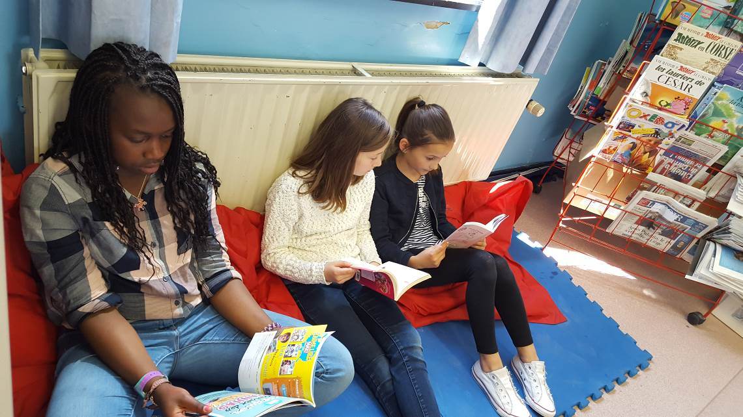

Nos actions concrètes:

Pour assurer le développement harmonieux de chaque enfant:

  - Proposer des situations variées et attrayantes, selon les âges des enfants, les matières à apprendre, la classe où ils se trouvent, l'intérêt du moment ;
  - Travaux de groupe ;
  - Création d'une charte du respect de soi et des autres ;
  - Respect du rythme des enfants notamment par une différenciation accrue des apprentissages ;
  - Parrainage entre les enfants ;
  - Mise en place de périodes de remédiation individuelle.

Pour assurer la continuité des apprentissages:

  - Elaboration de fardes outils que les élèves gardent tout au long de leur scolarité ;
  - Dès la 3e maternelle, construction de référentiels nombres et lettres qui suivront les enfants en 1e année ;
  - Favoriser le travail en cycles 5-8 mais aussi 8-12, en relation avec notre projet (l’écrit, l’écriture, les lettres, la découverte de livres,…) ;
  - Concertations régulières entre les enseignantes des différents cycles ;
  - Utilisation de manuels communs en primaire.

Pour permettre à chacun de progresser à son rythme (évaluation formative, pédagogie différenciée):

  - Proposer différentes manières de travailler (en veillant à l’alternance d’activités collectives, individuelles, en groupes,...) ;
  - Travailler par projets ;
  - Poursuivre ponctuellement l’organisation verticale de certains apprentissages et la création de groupes de besoin pour soutenir les enfants en difficulté.

Pour assurer à chaque élève la maîtrise des compétences de base, pour faciliter le soutien et la réussite des élèves en difficulté d'apprentissage :

  - Poursuivre la mise en place de structures de remédiation;
  - Temps de réflexion centrés sur les enfants en difficulté lors des concertations entre membres de l’équipe éducative;
  - Favoriser les contacts avec les différents partenaires de l’éducation (PMS, PSE, ...) et les personnes-ressources (logopèdes, ...);
  - En fonction des besoins, utiliser du matériel concret et des référentiels adaptés aux situations rencontrées : fiches individuelles, création d’outils de soutien que l’enfant peut reprendre et utiliser en classe et/ou à la maison.

  - Mise en place d’un outil de suivi continu des élèves de la 1e maternelle à la 6e primaire :

- Pour prendre note des difficultés mais aussi des ressources et des forces des enfants afin de mieux les comprendre et les aider dans leurs apprentissages.
- Pour se donner les moyens d’agir :
      - en adaptant nos pratiques en fonction des observations faites.
- en partageant les constatations avec l’équipe, avec les parents, avec les spécialistes qui accompagnent l’enfant.
- Pour mieux appréhender les éventuels troubles d’apprentissage.

Pour favoriser la communication entre les enfants, les parents et les enseignants :
  - Poursuivre l’organisation de réunions d’informations à l’attention des Parents (réunion collective en début d’année scolaire en maternelle et en primaire, entretiens individuels après les évaluations) ;
  - Poursuivre l’organisation de Portes Ouvertes ;
  - Diffusion d’informations sur le Site internet de l’Enseignement Communal ;
  - Prévoir des temps d’auto-évaluation ;
  - Prévoir, au sein des classes, des moments privilégiés d'échange et de discussion (le cercle magique chez les plus jeunes).

Pour promouvoir les animations culturelles, l'éveil à la créativité, l'éducation à la citoyenneté, aux médias, à l'environnement :

  - Organisation régulière de sorties culturelles (visite de musées, théâtre et cinéma en collaboration avec le Centre Culturel, …) ;
  - Participation à des activités citoyennes (opération propreté dans le village, récolte de piles, ….) ;
  - Participation au projet « ouvrir mon quotidien » ;
  - « Le journal des enfants » à la disposition des élèves ;
  - Animations diverses au sein de l’école en collaboration avec les partenaires locaux (Centre Culturel, Service Jeunesse et sport), TCO,…

Pour promouvoir l'éducation à la santé et les activités sportives :
  - Renforcer les actions d'éducation à l'hygiène alimentaire ;
  - Poursuivre la collaboration avec le PSE en fonction des besoins du moment ;
  - Participation à des activités sportives : cross, Pro-Vélo,...
  - Participation à des classes de découvertes et de dépaysement ;
  - Hygiène;
  - Participation au projet « Fruits et légumes à l’école » privilégiant les circuits courts ;
  - Fontaine à eau.

Dispositions particulières

Pour l'organisation de l'année complémentaire
Pour chaque enfant qui devra bénéficier d’une année complémentaire, un dossier aussi précis que possible sera établi. Il devra tenir compte :
  - des acquis dans chaque matière ;
  - du comportement ;
  - du milieu familial.

Grâce à ces éléments, l’enseignant pourra adapter le travail de l’enfant concerné par des exercices individualisés de remédiation, d’entraînement, de dépassement.

Un bilan sera réalisé à la fin de chaque trimestre pour :
  - estimer l’évolution de l’enfant ;
  - réactualiser la ou les stratégies à mettre en place.

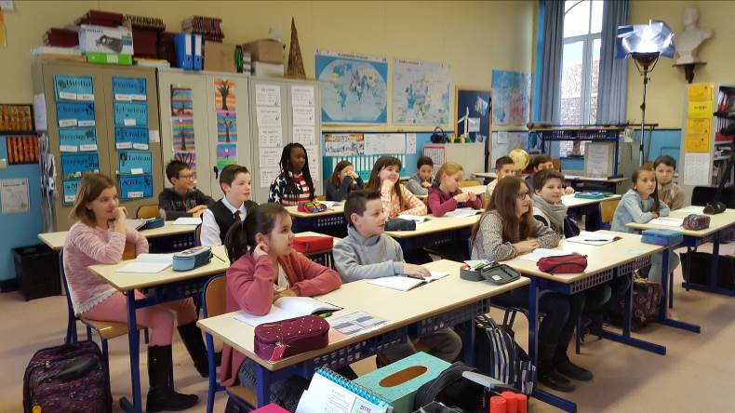

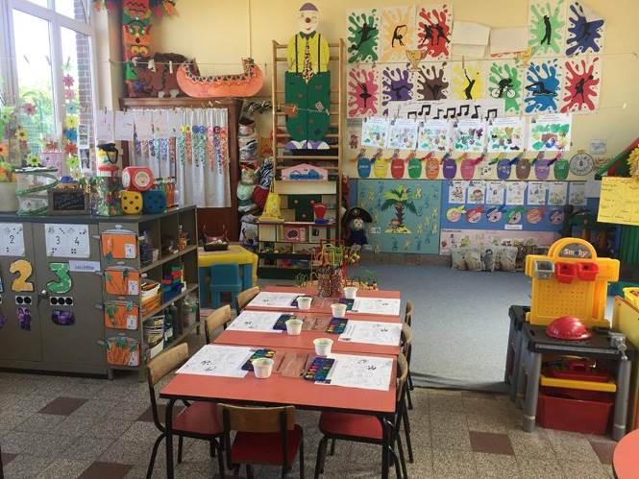

Pour le passage "primaire – secondaire"

Les élèves de 6e primaire recevront une information concernant les différentes orientations possibles afin de faire, en toute connaissance de cause, le meilleur choix pour leur entrée dans le secondaire.

Toutes les informations concernant les écoles secondaires avoisinantes (et les éventuelles journées découvertes qu’elles organisent) qui parviendront à l’école leur seront transmises.

A la demande des parents, un avis personnalisé du centre PMS pourra être sollicité.

Dès la 3e année, la programmation des travaux à domicile se fera progressivement comme dans le secondaire.

Les enseignants du primaire organiseront les référentiels en veillant à une continuité des apprentissages favorisant le passage primaire-secondaire.

Participation à des animations de sensibilisation aux métiers de la construction.

Pour l'accueil des enfants "différents"
Notre école se doit d’accueillir tous les enfants et de respecter leurs différences. Chaque enfant qui lui est confié doit pouvoir s’y épanouir et se construire conformément aux valeurs prônées par le projet éducatif.

En collaboration avec les parents, le centre PMS et l’école d’enseignement spécialisé, des stratégies seront mises en place afin d’accueillir au mieux les enfants venant de ce type d’enseignement.

Des temps de concertation et de rencontre seront mis en place afin qu’enseignants, parents et partenaires d’éducation puissent évaluer l’évolution des apprentissages et collaborer au mieux à l’avancement de l’enfant.
Dans le cadre du décret relatif à l’intégration des élèves à besoins spécifiques dans l’enseignement ordinaire, l’école pourra développer des projets de partenariat avec une école spécialisée.
Conformément à l’art 67 du décret « Missions » du 24 juillet 1997, l’équipe pédagogique s’engage à examiner au cas par cas toute demande d’intégration et à mettre en place toutes les conditions nécessaires pour en assurer les meilleures chances de réussite.

Pour l’apprentissage précoce d'une seconde langue
Notre école dispense un cours de néerlandais en continuité depuis la 3ème maternelle.
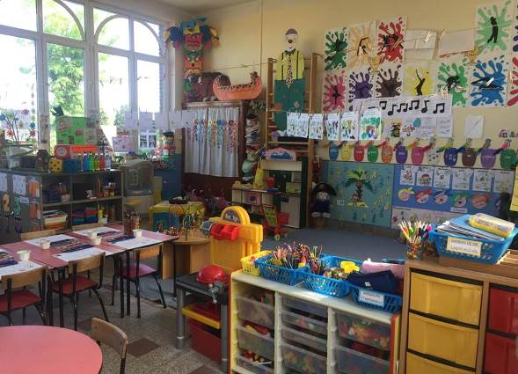
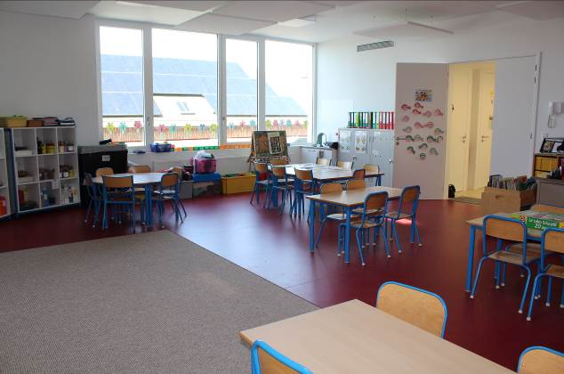

Dispositions concernant la gratuité de l’enseignement

Les documents de travail, y compris le journal de classe, les photocopies, les manuels scolaires sont actuellement gratuits. Une participation financière sera demandée aux parents pour des activités culturelles, les abonnements à des revues, les repas chauds, les classes de dépaysement, la natation, les manifestations sportives à l’extérieur, l’accueil et les activités extrascolaires.

Classes de dépaysement et de découvertes

En fonction des projets menés en matière de citoyenneté, d’éveil à la culture, aux arts, à l’environnement, mais aussi dans le cadre des activités de sensibilisation aux sports et à la santé, des classes de dépaysement, de découverte ou de sport sont susceptibles d’être organisées maximum une fois par an.

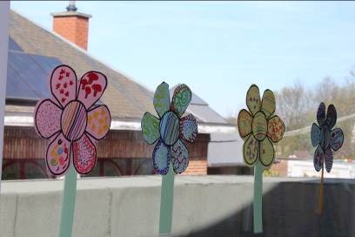
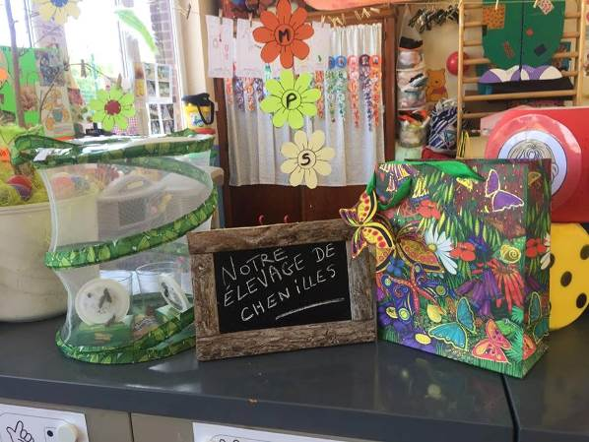

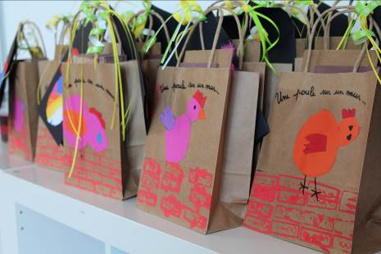

Notre action prioritaire durant les 3 prochaines années

1. Donner du sens aux apprentissages, en favorisant une pédagogie par projet où l’enfant est face à des situations de défi afin de stimuler des démarches mentales, un désir de compréhension et de connaissance.
Pour les années à venir, notre devise pourrait être « Lire et écrire : que du plaisir !»

Nous avons en effet l’intention de baser notre action sur deux thèmes : la lecture et l’écriture.

La permanence de l’écrit, dans ses multiples fonctions (information, argumentation, création,…) est un « véhicule » culturel essentiel. Le livre en est un des supports principaux auquel nous accorderons une place de choix.

Il y a lieu de faire une différence entre savoir lire et aimer lire, or, pour parler de véritable compétence en lecture, cette dernière condition est primordiale. Voilà pourquoi nous y associons le plaisir.
En lisant, les élèves améliorent leur orthographe, développent leur mémoire, rendent leur esprit acteur,…La lecture n’est pas un processus inné, c’est le résultat d’un apprentissage et de beaucoup de pratique.

Ces deux thèmes feront l’objet de projets, d’activités et d’animations diverses en collaboration avec le Comité des Parents et des partenaires issus du monde socio-économique et culturel.
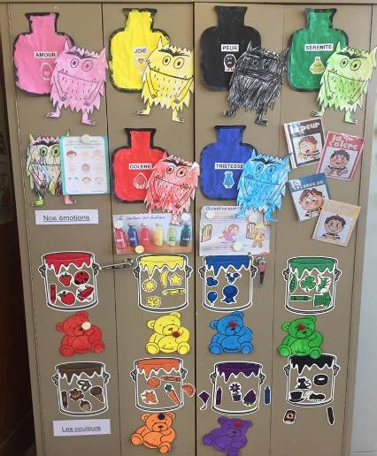
Quelques exemples :

En maternelle :
- Nouvelle bibliothèque en classe
- Boite à mots, boite à livres
- Historiettes
- « Le livre de la semaine »
- « Kamishibaï »
- Référentiels de mots
- …

En primaire :
- Fabrication d’une boite à livres dans le village
- Travail autour de la bibliothèque : nouvelle installation dans la classe, tri et classement,…
- Lire et réagir, exprimer son avis
- Participation aux concours de création d’histoires
- Lecture d’histoires aux maternelles
- « Ouvrir mon quotidien »
- …

Des partenaires potentiels/personnes ressources:
  - Fol Cie (contes auditifs)
  - Ecrivains
  - Logopèdes
  - Journalistes
  - Mamys conteuses
  - …

2. Mettre en place des temps de remédiation individuels ou par groupe de besoin pris en charge par une enseignante ;

3. Faire de l'école un lieu qui assure la continuité : par la concertation en équipe et par l'emploi d'outils communs (méthode, terminologie, manuels) en mathématique et en français.

CONCLUSION

Les Isnes, une école où bien-être, autonomie et estime de soi sont des valeurs au centre des préoccupations de chacun.

